007 Temu退货仓库认领流程
一、各站点退货仓库
国家/站点 | 退货模式 | 退货仓库名称
美国 | 退货至卖家退货仓 | Goodcang Eastern Warehouse
加拿大 | 退货至 Temu 退货仓
英国 | 退货至卖家退货仓 | UKTW Warehouse
德国 | 退货至卖家退货仓 | 出口易德国
澳大利亚 | 退货至卖家退货仓 | 万邑通悉尼
二、谷仓退货仓库认领流程
当退货包裹在谷仓签收后，即可通过退货运单号在谷仓进行仓库认领
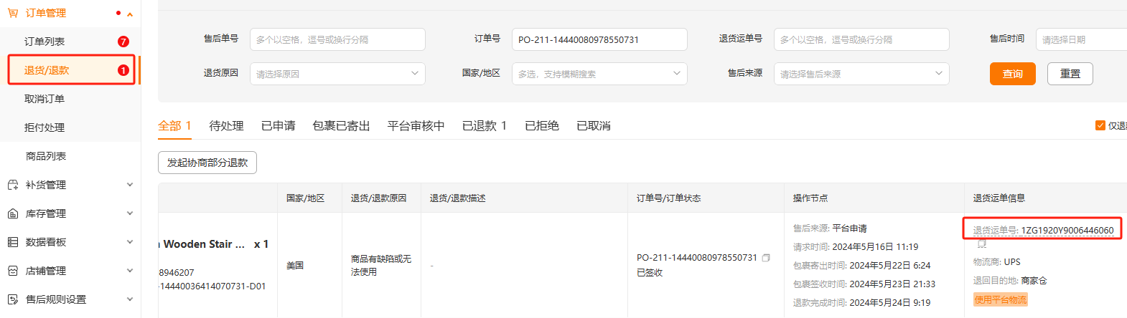
退货运单号=谷仓跟踪号
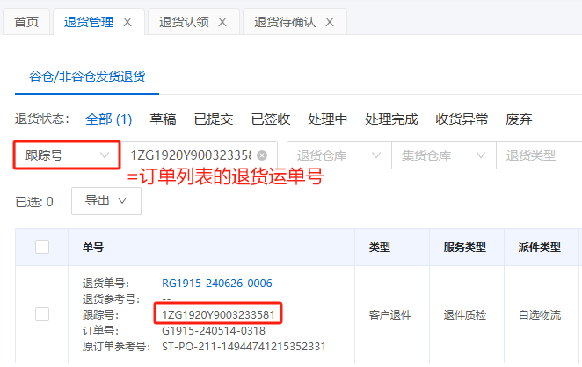
海外仓的四种状态-未创建退货单、未收货、已收货未上架、已收货上架/已收货弃货处置
- 未创建退货单：通过跟踪号搜索无结果，此时需要创建退货单
- 未收货：
- 已收货未上架：

- 已收货上架/已收货弃货处置：
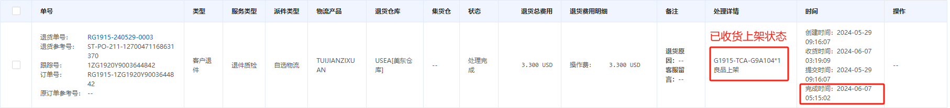
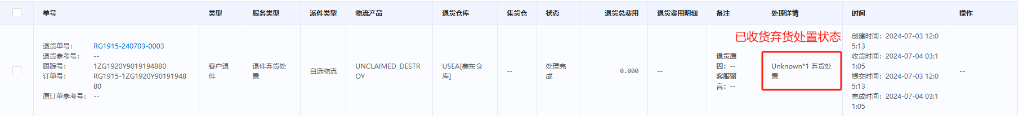
未创建退货单状态认领流程
[优先级: 1]在订单退货/退款页面确定商品退回谷仓签收后，通过退货运单号在谷仓-海外仓配-售后管理-退货管理页面输入跟踪号搜索，若搜索无结果则需要创建退货单
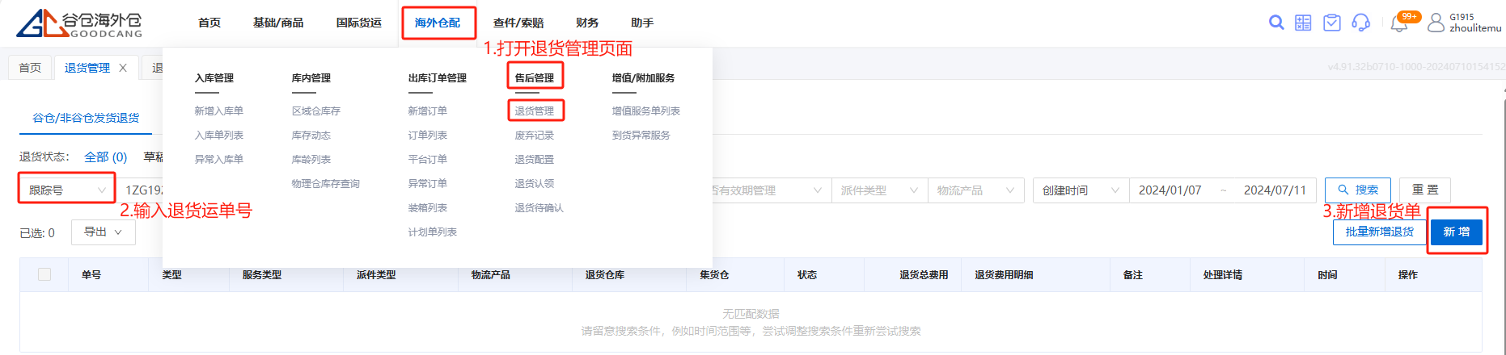
[优先级: 2]在谷仓-海外仓配-出库订单管理-订单列表页面通过订单参考号（前面加ST-）搜索订单号
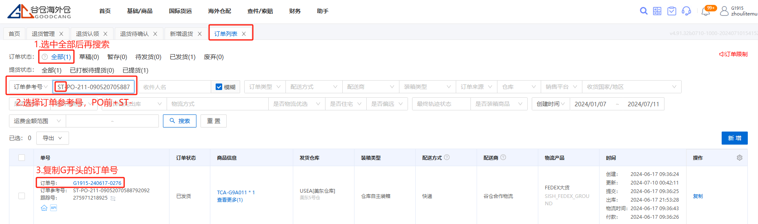
[优先级: 3]创建退货单后弹出新增退货页面，依次输入订单号、退货仓库、跟踪号，其他信息无需填写
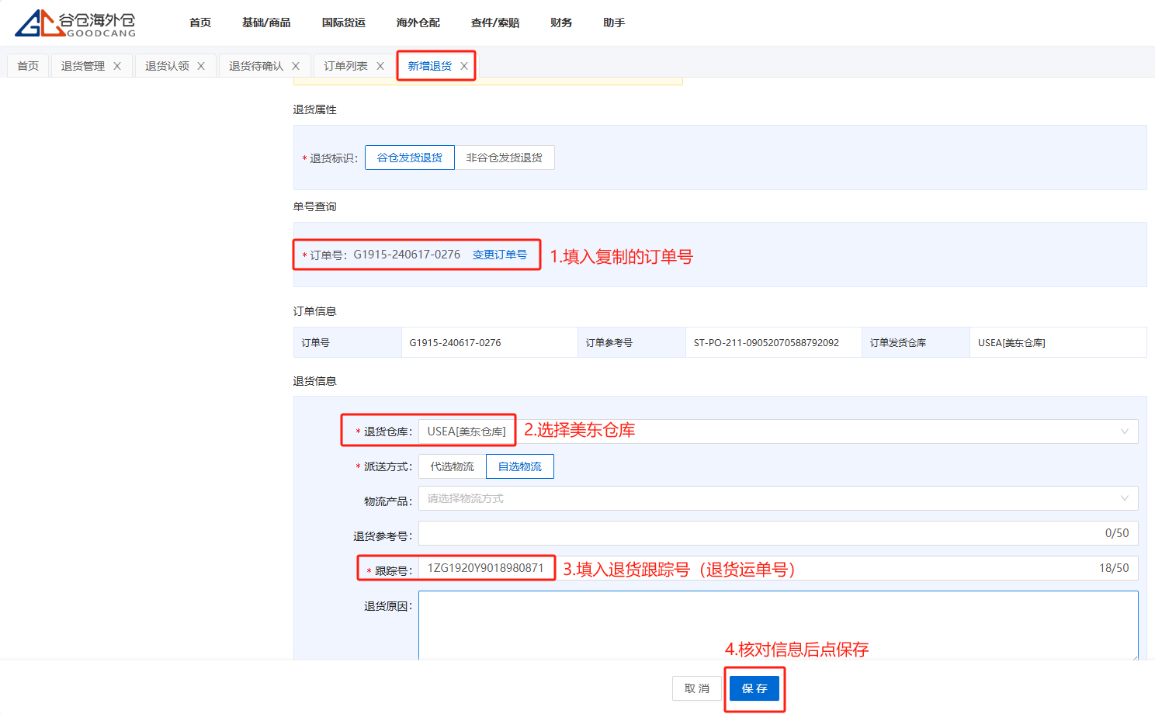
[优先级: 4]复制弹出的退货单号提交草稿中的退货单
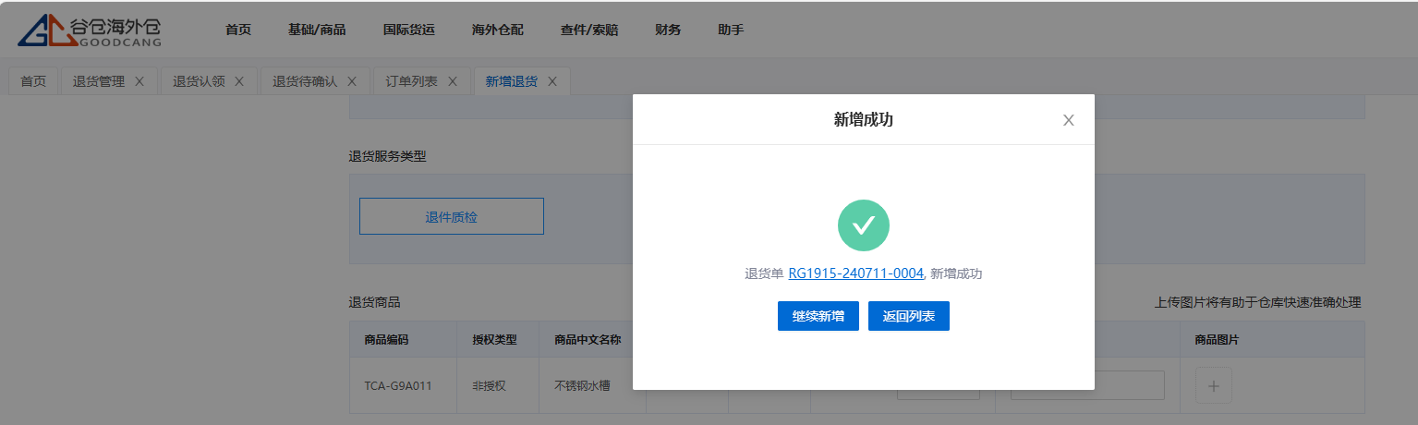
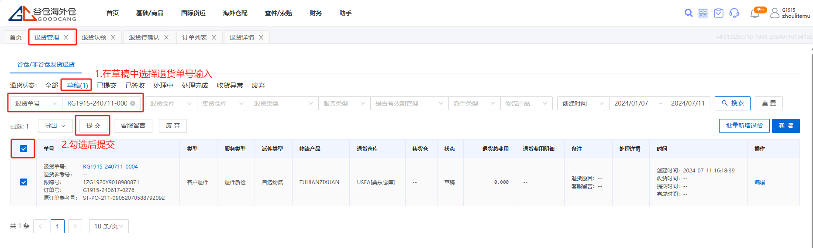
[优先级: 5]回到退货管理-全部页面输入退货单后，此时就变成了未收货状态，后续需要及时跟进退货单状态并在售后表中更新状态
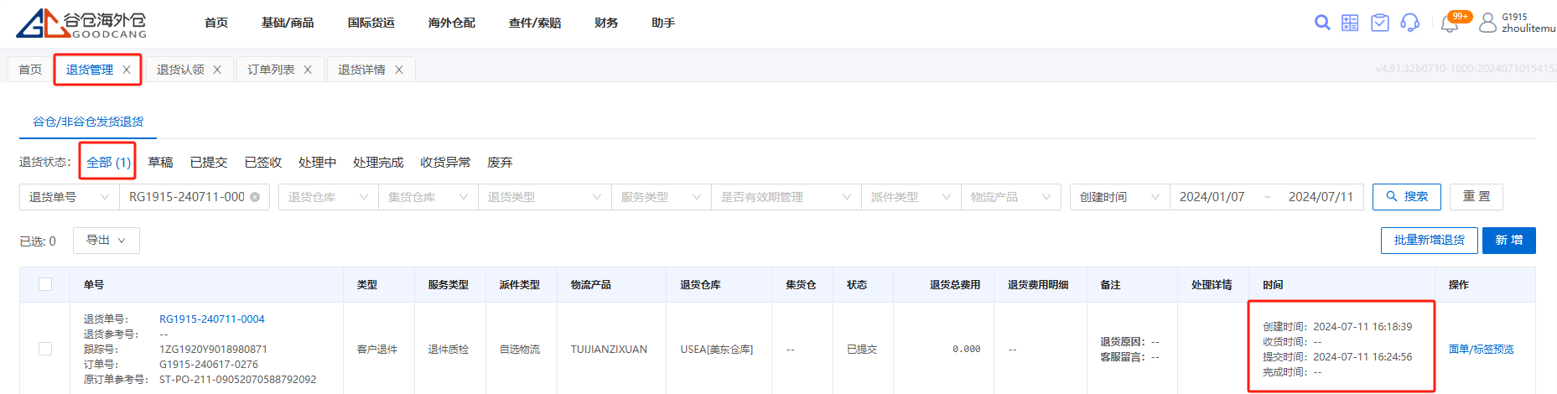
三、万邑通退货仓库认领流程
[优先级: 1]打开万邑通，在退货管理-退货全部订单页面输入客户退货运单号后点进订单号进入详情页查询退货海外仓状态
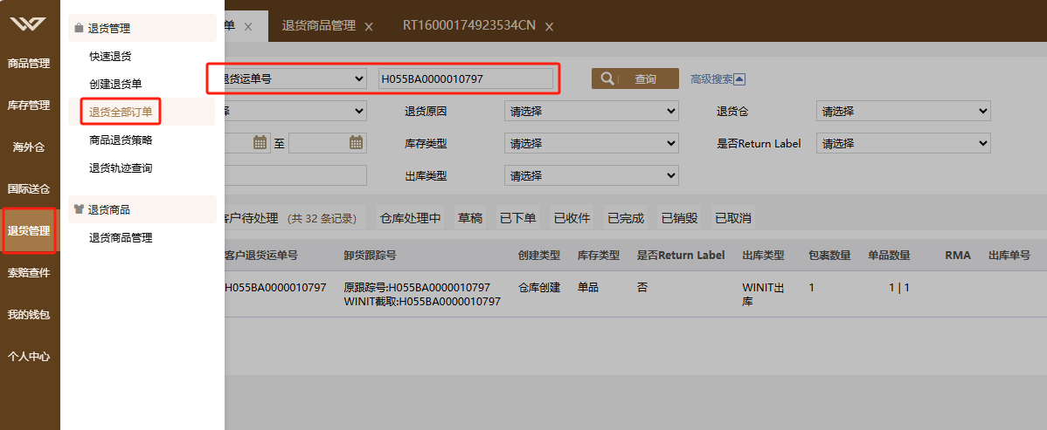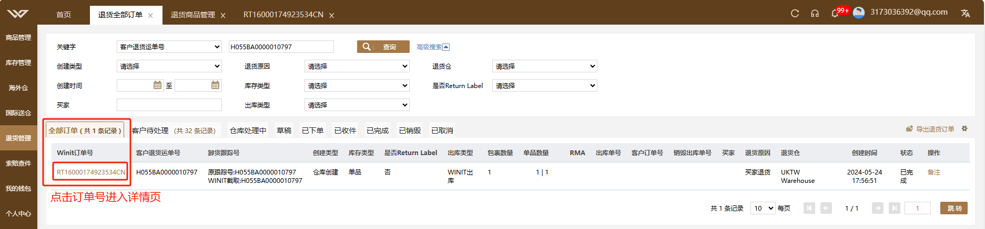
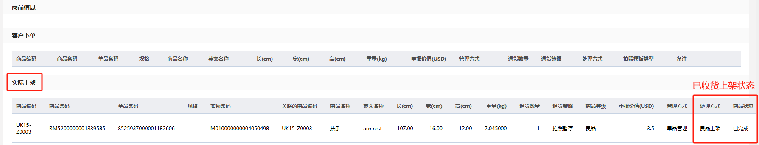
[优先级: 2]按照上述流程无搜索结果则需要创建退货单，首先在海外仓-出库全部订单页面输入卖家订单号复制出库单号，澳洲站卖家订单号前需加上ST-，也可以用快递单号查询
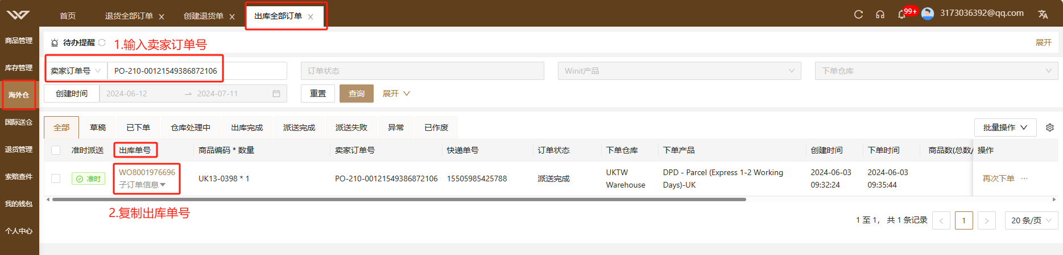
[优先级: 3]在退货管理-创建退货单页面依次填入以下内容后点继续
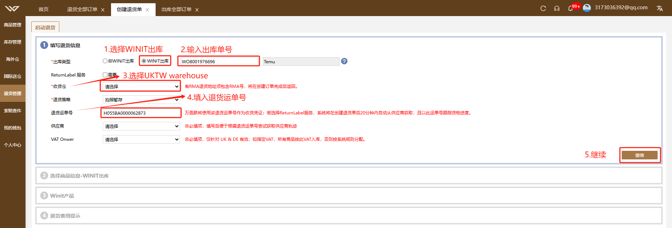
PS:若出现如图1情况（英国站多为此类情况），则说明商品已退回仓库但因无退货ID被判为无主货，所以无法创建退货单；查询退件是否变成无主件需要在退货管理-退货轨迹查询页面输入仓库名称和退货运单号，如果如图2所示则说明被判定为无主件销毁。
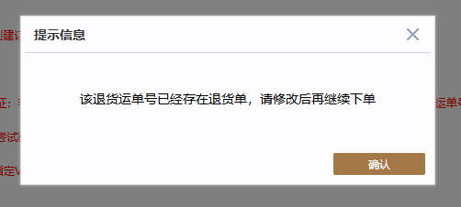
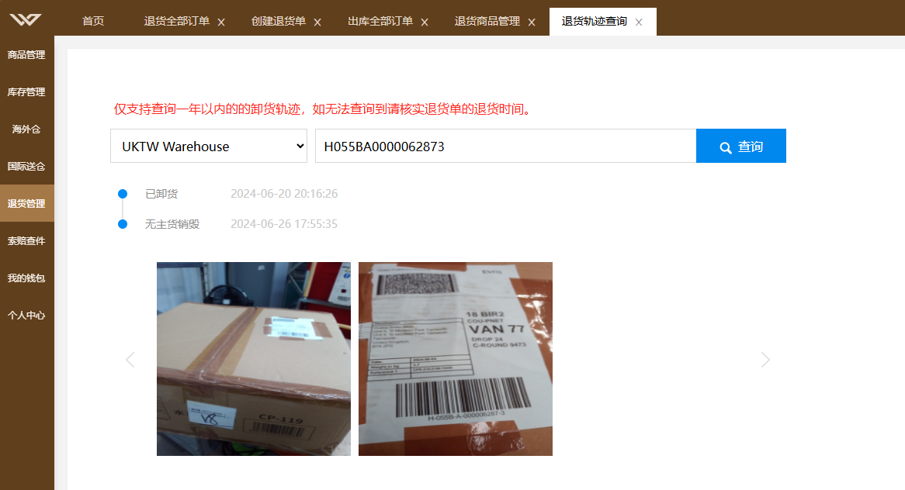
[警告]为了避免成为无主货件，我们要在客户发起退货售后的时候就把退货单建好，避免等到需要退款的时候仓库已经判定为无主退货！！
[优先级: 4]以澳洲创建退货单为例：接上[优先级: 2]→创建退货单
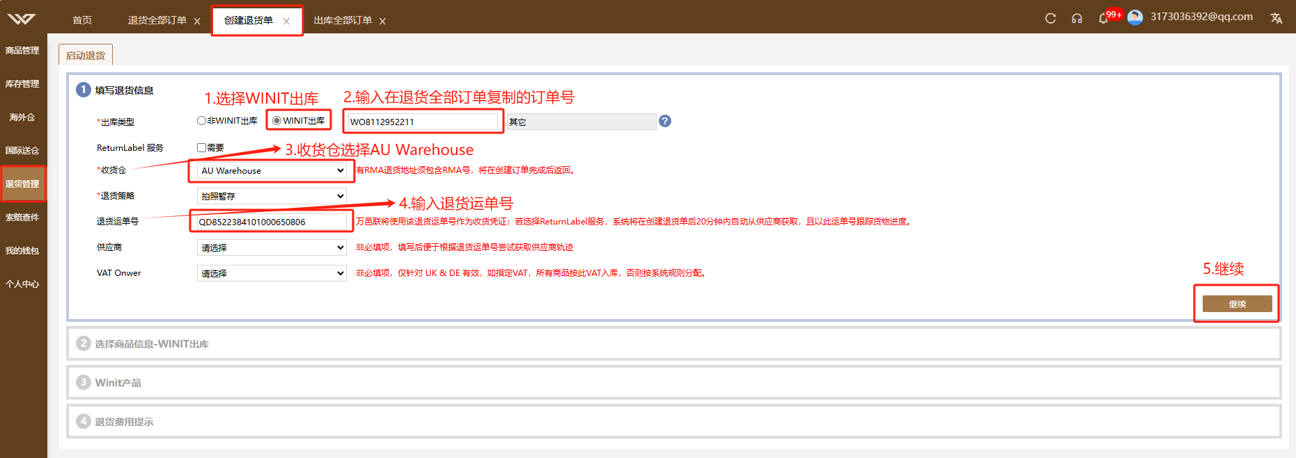
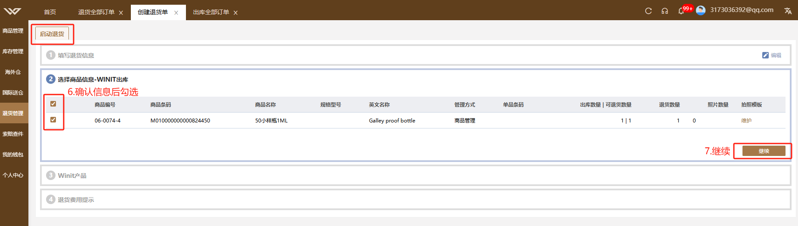
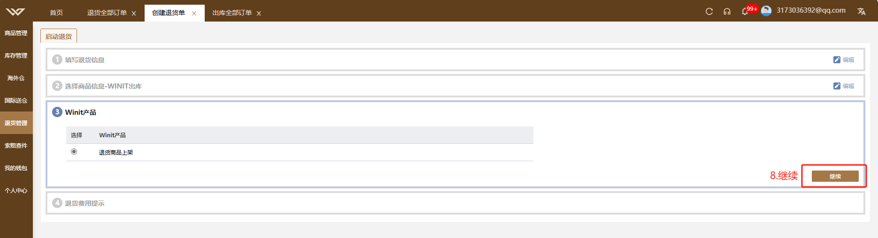
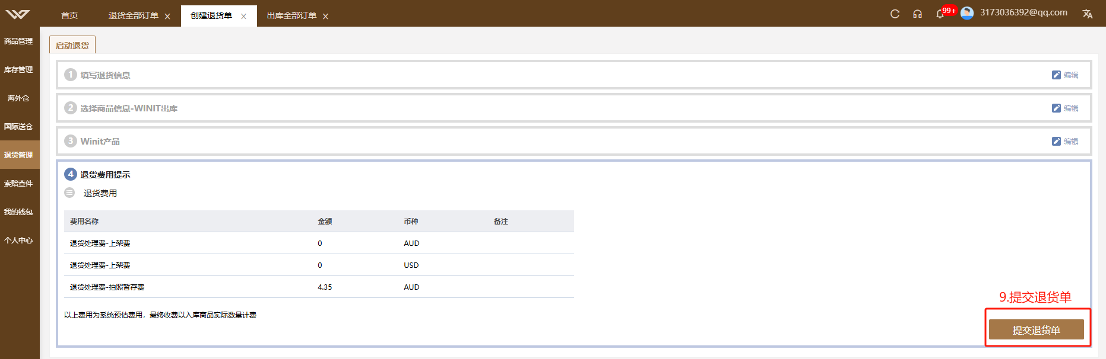
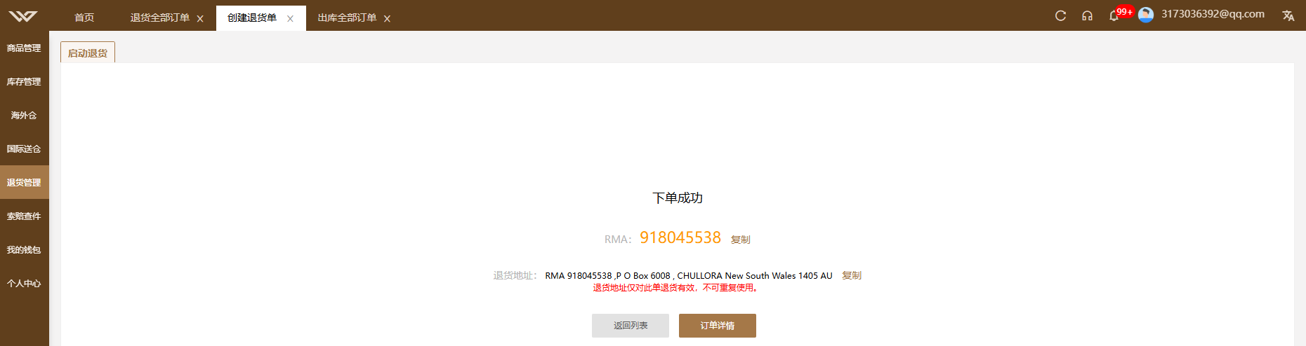
[优先级: 5]点击Winit订单号进去详情页查看，后续跟踪上架状态并更新表格海外仓状态栏
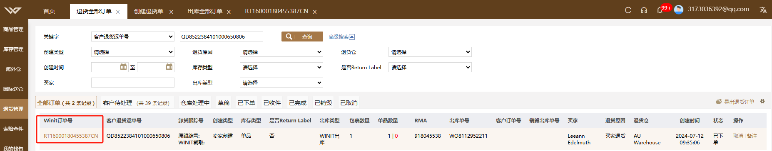
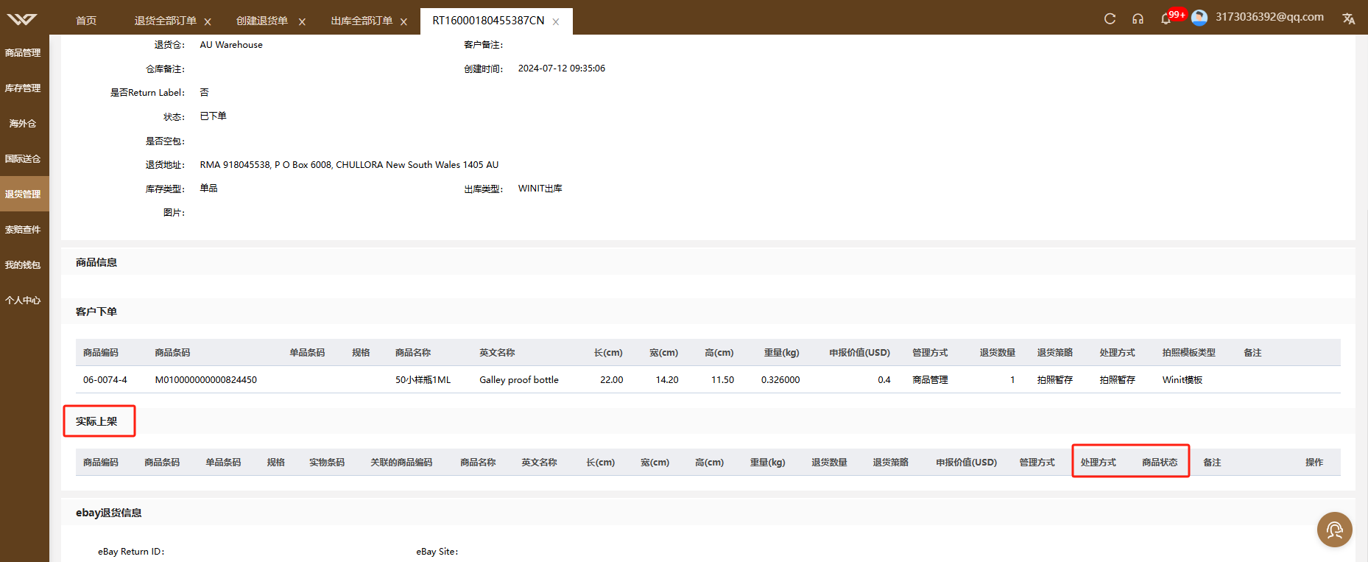
四、德国退货标签获取流程
[优先级: 1]在谷仓-海外仓配-出库订单管理-订单列表中复制G开头的订单号
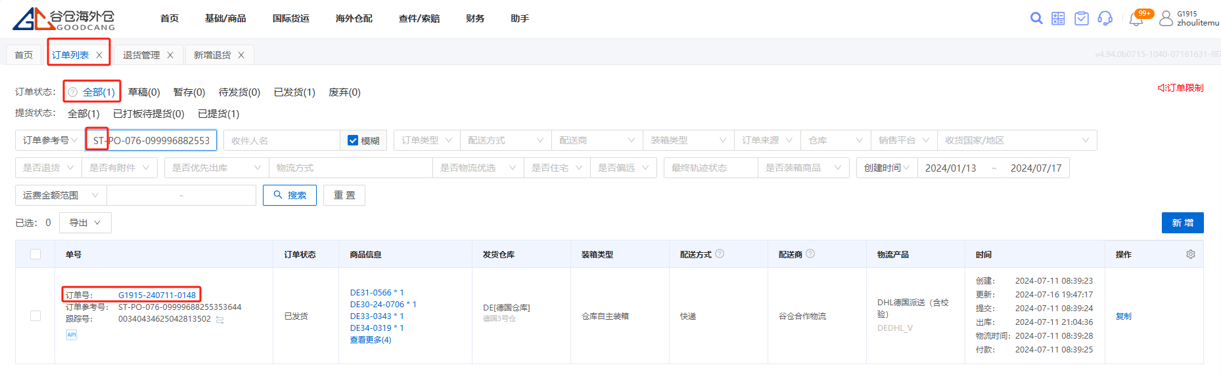
[优先级: 2]创建退货单，选择代选物流，退货参考号填写订单参考号，其余步骤同上，在草稿中提交审核即可。
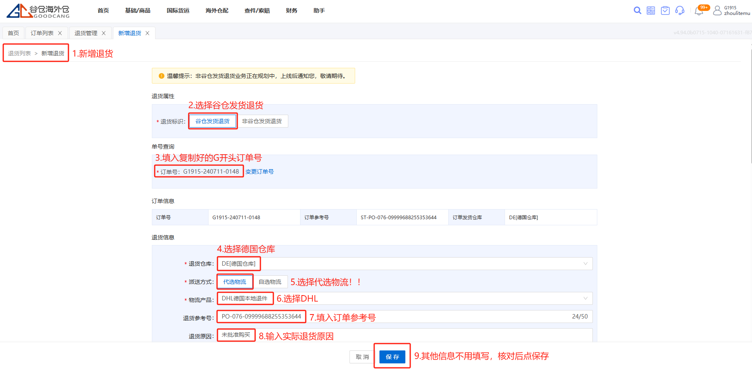
[优先级: 3]下载退货面单/标签上传至退货页面，复制跟踪号填入退货运单号。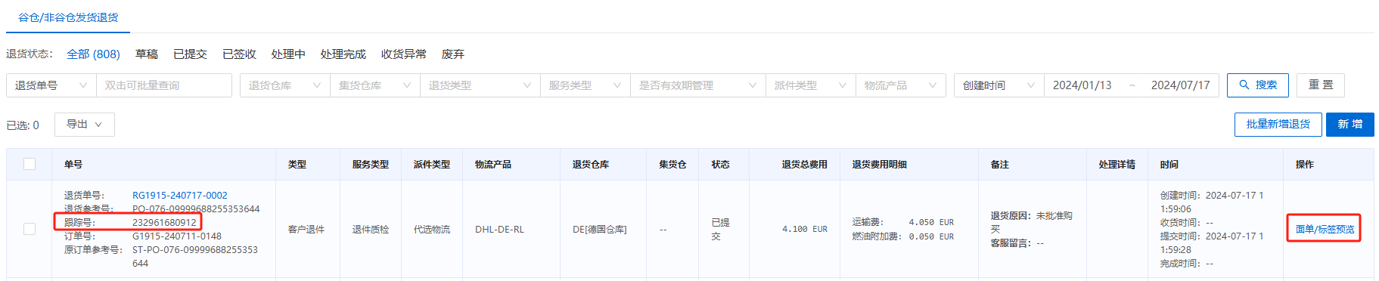
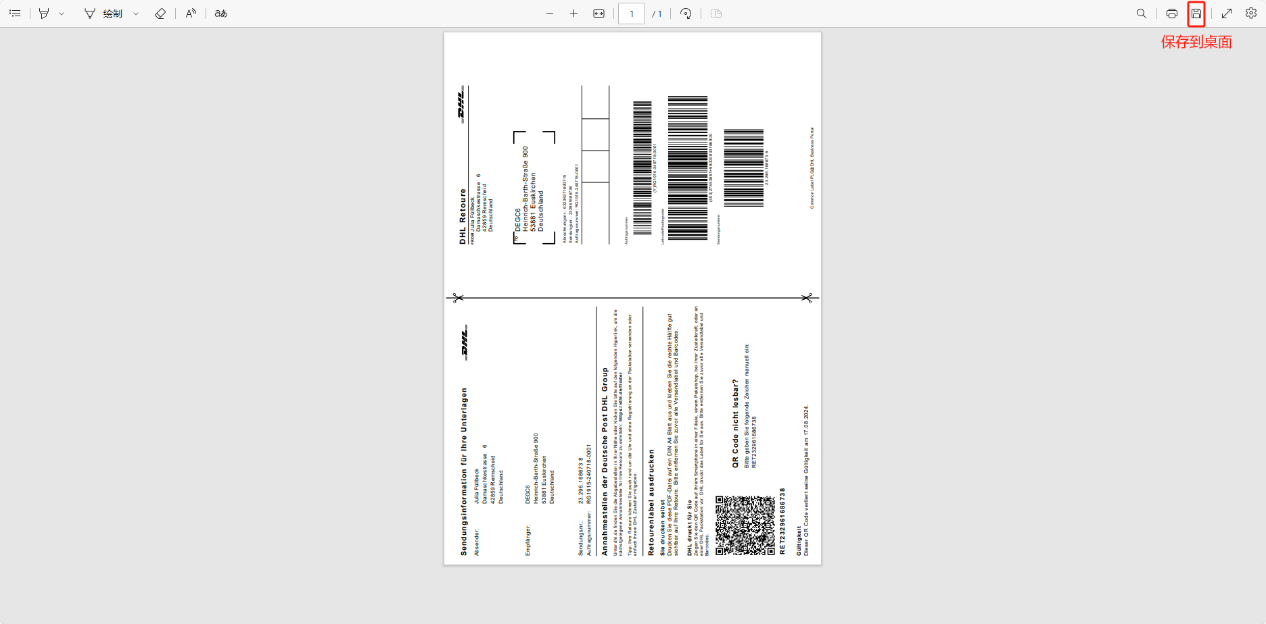
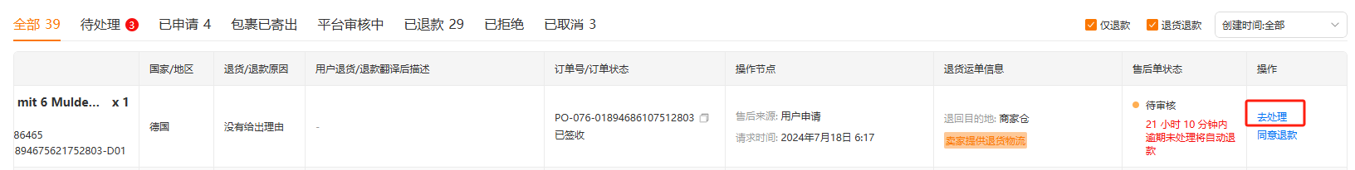
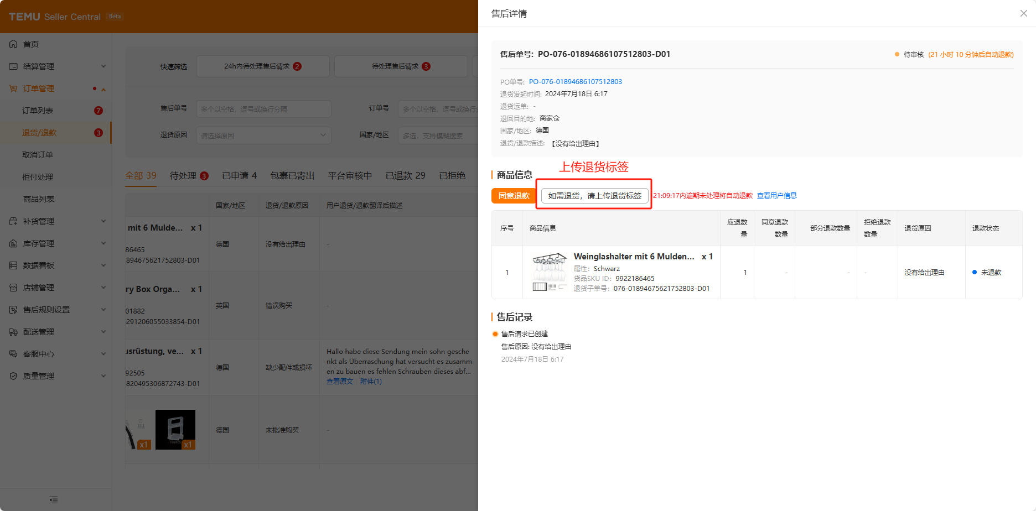
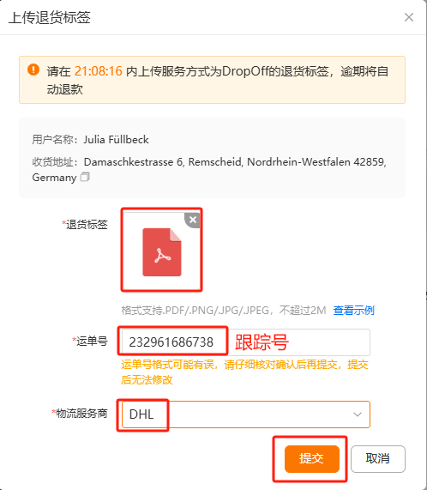

出口易创建退货单流程：
打开【直发服务】-【新建直发订单】页面，点击【自有库存退件】
